CÔNG TY CỔ PHẦN PHÂN TÍCH VÀ DỰ BÁO THỊ TRƯỜNG VIỆT NAM
Địa chỉ: P1604, Toà nhà 101 Láng Hạ, Q. Đống Đa, Hà Nội
Tel: +84 4 66741395/Fax: +84 4 62730190 | Website: www.agromonitor.vn

Chuyên gia Phân tích
Phạm Văn Hanh: pvhanh.agromonitor@gmail.com
Nguyễn Thị Lan Hương: lanhuong.agromonitor@gmail.com

THỊ TRƯỜNG CÀ PHÊ TUẦN 3 THÁNG 8/2013
NHỮNG GÌ NỔI BẬT TUẦN QUA
- Giá cà phê Robusta và Arabica trong tuần cùng lao dốc mạnh
- Lượng hàng tồn kho cà phê tại các cảng tại Mỹ và một số nước Châu Âu tăng 1,58% so với đầu tháng 08/2013
- Giá cà phê khu vực Tây Nguyên trung bình tuần này giảm 1.500 – 1.900 đồng/kg so với giá trung bình tuần trước xuống mức 38.500 - 39.200 đồng/kg, thị trường im ắng.
- Xuất khẩu cà phê Việt Nam trong kỳ 1 tháng 8 năm 2013 đạt 43.132 tấn tăng 3,69% so với cùng kỳ tháng trước.
Xu hướng trong tuần

Diễn biến giá cà phê vối nhân xô tại các tỉnh Tây Nguyên (đồng/kg) và giá cà phê xuất khẩu (USD/tấn)
Ngày | 23/08 | 22/08 | 21/08 | 20/08 | 19/08
Giá cà phê XK (FOB) (HCM) | 1.803 | 1.839 | 1.860 | 1.886 | 1.911
Đắk Lăk | 38.100 | 38.800 | 38.900 | 39.300 | 39.800
Lâm Đồng | 37.800 | 38.500 | 38.400 | 38.800 | 39.300
Gia Lai | 38.300 | 39.000 | 39.100 | 39.500 | 40.000
Đắk Nông | 37.800 | 38.600 | 38.600 | 39.000 | 39.500
Diễn biến giá cà phê Robusta trên thị trường London, USD/tấn
Kỳ hạn/Ngày | 22/08 | 21/08 | 20/08 | 19/08 | 16/08
Tháng 9/2013 | 1781 | 1827 | 1858 | 1879 | 1913
Tháng 11/2013 | 1793 | 1829 | 1850 | 1876 | 1901
Diến biến giá cà phê Arabica trên thị trường New York, cent/lb
Kỳ hạn/Ngày | 22/08 | 21/08 | 20/08 | 19/08 | 16/08
Tháng 9/2013 | 113,20 | 113,50 | 114,95 | 119,25 | 120,5
Tháng 12/2013 | 117,05 | 117,15 | 118,80 | 122,75 | 123,65
Xu hướng xuất khẩu, nghìn tấn
Năm/Tháng | Tháng 1 | Tháng 2 | Tháng 3 | Tháng 4 | Tháng 5 | Tháng 6 | Tháng 7
2012 | 112 | 202 | 187 | 168 | 205 | 141 | 114
2013 | 219 | 100 | 158 | 111 | 117 | 88 | 90
*Nguồn: AgroMonitor tổng hợp từ dữ liệu TCHQ.
BÌNH LUẬN

Giá cà phê Robusta và Arabica trong tuần cùng lao dốc mạnh
Tiếp nối xu hướng giảm giá từ cuối tuần trước, giá cà phê Robusta tuần này liên tục lao dốc mạnh. Với 4 phiên giảm liên tiếp trong tuần qua, giá Robusta đã mất 84-124 USD/tấn so với phiên cuối tuần trước (16/08), tương đương giảm 4,5-6,5% . Trên sàn Liffe tại London, chốt phiên giao dịch ngày 22/08, giá cà phê Robusta các kỳ hạn tiếp tục có phiên giảm thứ 6 liên tiếp và chính thức mất mốc 1.800 USD/tấn với các phiên giao gần. Cụ thể, giá giao tháng 9 giảm 46 USD/tấn, tương đương 2,58% xuống 1.781 USD/tấn. Giá giao tháng 11 giảm 36 USD/tấn, tương đương 2,01% xuống 1.793 USD/tấn. Các kỳ hạn khác giá giảm trên 1,6%.
Giá cà phê Robusta giảm xuống mức thấp nhất trong hơn 6 tuần qua tại London do một số nguyên nhân: (i) Sau kỳ nghỉ lễ hội Hồi giáo, nông dân và nhà xuất khẩu Indonesia đẩy mạnh bán hàng; (ii) Thời tiết thuận lợi cho sự phát triển của cây cà phê khiến Việt Nam đã giảm mức dự báo giảm sản lượng của niên vụ 2013/14 xuống còn 15% thay vì mức dự báo 25% hồi tháng 7/2013; (iii)Tại Indonesia, nước sản xuất cà phê Robusta lớn thứ 3 thế giới, đồng rupiah đã giảm xuống thấp nhất kể từ tháng 4/2009, thúc đẩy các nhà kinh doanh đầu cơ nhiều hơn là xuất khẩu.
Tại sàn giao dịch Ice New York, giá cà phê Arabica các kỳ hạn trong tuần qua cũng đi xuống với 4 phiên giảm giá. Chốt phiên giao dịch ngày 22/08, giá cà phê Arabica các kỳ hạn cũng có phiên giảm nhẹ. Cụ thể, kỳ hạn giao gần tháng 9, giá giảm 0,26% xuống 113,2 cent/lb (tức 2496 USD/tấn). Kỳ hạn giao tháng 12, giá giảm 0,08% xuống 117,05 cent/lb (tức 2581 USD/tấn). Các kỳ hạn khác giá giảm dưới 0,1%.
Giá cà phê Arabica tiếp tục giảm chủ yếu do đồng real của Brazil tiếp tục giao dịch ở mức thấp nhất 4 năm so với USD. Đồng Reais tiếp tục suy yếu khiến người Brazil không ngừng bán hàng xuất khẩu. Theo một số nguồn tin, hiện Brazil tuy chưa hoàn thành thu hoạch vụ mùa năm 2013, dự kiến với 53,5 triệu bao, nhưng đã có tới 46 triệu bao tham gia thị trường. Số 7,5 triệu bao còn lại sẽ được xuất khẩu trong vòng tháng tới trừ phi tỷ giá đồng Reais đảo ngược.
Trung bình tuần này giá cà phê Robusta giảm 68,25 –116 USD/tấn so với trung bình tuần trước. Kỳ hạn giao tháng 9 đạt mức 1838,25 USD/tấn. Kỳ hạn giao tháng 11 đạt 1837 USD/tấn. Tương tự, giá Arabica trung bình tuần này cũng giảm so với trung bình tuần trước từ 5,1 – 6,9 cent/lb. Kỳ hạn giao tháng 9 đạt 115,2 cent/lb; kỳ hạn giao tháng 12 đạt 118,9 cent/lb.

Lượng hàng tồn kho cà phê tại các cảng tại Mỹ và một số nước Châu Âu tăng 1,58% so với đầu tháng 08/2013
Theo số liệu mới nhất của ICE, tính đến ngày 20/08 tồn kho kho thuần cà phê Arabica tại các cảng của Mỹ và một số nước Châu Âu duy trì ở mức 2.793.581 bao (60 kg/bao), tương đương 167.615 tấn tăng 1,58% so với ngày 01/08.
Tồn kho cà phê tại các cảng tại Mỹ và một số nước Châu Âu, bao
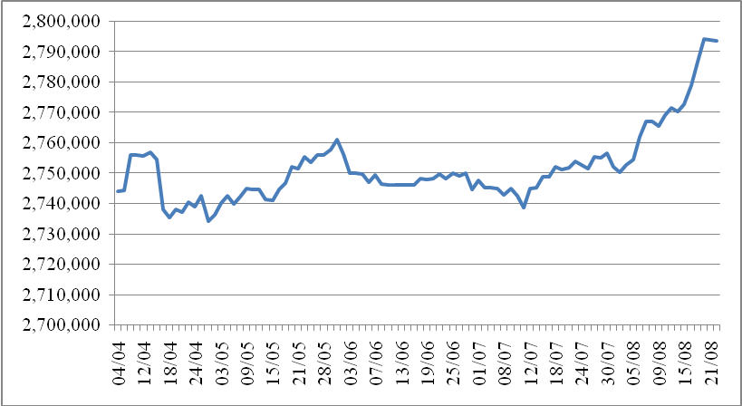
*Nguồn: AgroMonitor tổng hợp theo số liệu ICE

Lượng hàng tồn kho cà phê tại các cảng tại Mỹ và một số nước Châu Âu hiện ở mức cao
Theo số liệu mới nhất của ICE, tính đến ngày 15/08 tồn kho kho thuần cà phê Arabica tại các cảng của Mỹ và một số nước Châu Âu duy trì ở mức 2.772.809 bao (60 kg/bao), tương đương 166.369 tấn tăng 0,82% so với ngày 01/08.
Trong khi đó, Hiệp hội Cà phê nhân Mỹ (GCA) cũng báo cáo tồn kho tháng 7 tăng thêm 230.730 bao, nâng tổng số tồn kho dự trữ lên 5.432.000 bao, tương đương 326.000 tấn, đây là mức kỷ lục mới.
Tồn kho cà phê tại các cảng tại Mỹ và một số nước Châu Âu, bao
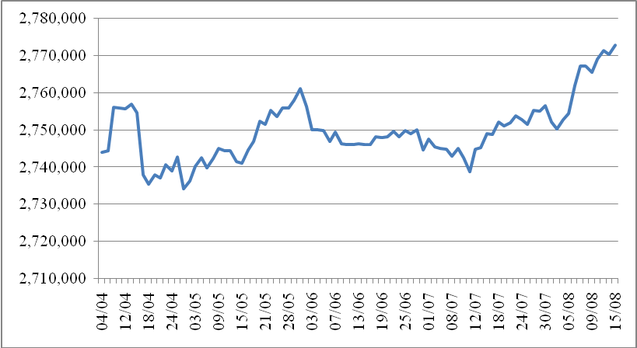
*Nguồn: AgroMonitor tổng hợp theo số liệu ICE.
+ Theo Hiệp hội Cà phê của Tanzania (TCB) cho biết, sản lượng cà phê của Tanzania trong niên vụ 2013/14 (5/2013-4/2014) dự kiến sẽ giảm mạnh sau khi có vụ mùa 2012/13 bội thu. Ước tính Tanzania sẽ sản xuất 750.000 bao cà phê loại 60kg trong niên vụ 2013/14 , giảm 37,1% so với 1,193 triệu bao trong niên vụ trước. http://www.agra-net.com/portal2/home.jsp?template=newsarticle&artid=20018066176&pubid=ag049
+ Theo Trung tâm chế biến xuất khẩu Nicaragua (Cetrex), trong tháng 7/2013, Nicaragua đã xuất khẩu 166.155 bao cà phê loại 60kg, tăng 13,2% so với cùng kỳ 2012. http://www.agra-net.com/portal2/home.jsp?template=newsarticle&artid=20018066485&pubid=ag049
+ Theo cơ quan phát triển quốc gia Uganda (UCDA) cho biết, trong tháng 7/2013, Uganda đã xuất khẩu 395.224 bao cà phê loại 60 kg, tăng 29% so với cùng kỳ năm ngoái. Cơ quan này cũng cho biết thêm, thời tiết khô đã cải thiện quá trình làm khô hạt cũng như giúp cho việc vận chuyển nông sản từ vùng trồng cà phê đến thị trường tiêu thụ được thuận lợi hơn. http://www.agra-net.com/portal2/home.jsp?template=newsarticle&artid=20018066479&pubid=ag049
+ Tổ chức Cà phê Quốc gia Mexico (Amecafe) cho biết, trong tháng 7/2013, Mexico đã xuất khẩu 280.711 bao cà phê loại 60kg, giảm 14,3% so với cùng kỳ năm ngoái. Như vậy, trong 10 tháng đầu niên vụ 2012/13 (10/2012-09/2013), Mexico đã xuất 2,944 triệu bao cà phê, tăng 7,3% so với 2,743 triệu bao trong cùng kỳ niên vụ trước. http://www.agra-net.com/portal2/home.jsp?template=newsarticle&artid=20018066489&pubid=ag049
+ Theo Hội đồng Cà phê và Ca cao quốc gia Cameroon (NCCB), trong tháng 7/2013, Cameroon đã xuất 1.800 tấn cà phê Robusta, giảm 49,7% so với 3.578 tấn trong cùng kỳ năm ngoái. Trong 8 tháng đầu niên vụ 2012/13 (12/2012-11/2013), Cameroon đã xuất được 12.475 tấn cà phê, giảm gần 50% so với cùng kỳ niên vụ trước. http://www.agra-net.com/portal2/home.jsp?template=newsarticle&artid=20018067096&pubid=ag049
+ Người trồng cà phê cùng với hợp tác xã cà phê Cooxupe tại Brazil đã thu hoạch được 79,3% diện tích cà phê vào ngày 18/08, trong khi vào đầu tháng 8 tỷ lệ này là 63,2% và vào giữa tháng 7 là 45,6%. Như vậy, tốc độ thu hoạch năm nay đã nhanh hơn so với cùng kỳ năm ngoái khi vào thời điểm này mới chỉ thu hoạch được 77,6%. http://www.agra-net.com/portal2/home.jsp?template=newsarticle&artid=20018066795&pubid=ag049
+ Theo báo cáo của Trung tâm đấu giá Cà phê Nairobi (NCE), giá cà phê Arabica của Kenya loại AA đã tiếp tục tăng trong tuần thứ 2 liên tiếp lên mức đỉnh điểm 316 USD/bao (1 bao = 50 kg) từ 295 USD/bao trong tuần trước (13/08). NCE cho biết, đã có 14.581 bao được chào bán và 7.015 bao đã được mua, so với 15.851 bao được chào bán và 8.356 bao đã được mua tuần trước. Trong tuần này tổng lượng cà phê bán đạt 1,45 triệu USD, với giá trung bình 168,95 USD/bao các loại. Trong khi đó, tổng lượng cà phê tuần trước bán đạt 1,750 triệu USD với giá trung bình 171,37 USD/bao. http://www.theafricareport.com/Reuters-Feed/Kenyan-benchmark-coffee-price-rises-for-the-second-straight-week.html

Giá cà phê khu vực Tây Nguyên trung bình tuần này giảm 1.500 – 1.900 đồng/kg so với giá trung bình tuần trước xuống mức 38.500 - 39.200 đồng/kg, thị trường im ắng.
Tại thị trường trong nước, trong tuần qua, giá cà phê vối nhân xô đã lao dốc mất mốc 38,5 triệu đồng/tấn với 1 tuần giảm liên tiếp. Sáng nay (23/08), giá cà phê tiếp tục lao dốc với mức giảm mạnh tới 700-800 đồng/kg so với giá ngày 22/08 xuống mức giá từ 37.800 – 38.300 đồng/kg. Cụ thể, cà phê tại Đak Lak, Lâm Đồng, Gia Lai, Đắk Nông có mức giá lần lượt 38.100 đồng/kg; 37.800 đồng/kg; 38.300 đồng/kg và 37.800 đồng/kg. Giá cà phê trong nước sáng nay tiếp tục giảm theo đà giảm mạnh của thị trường cà phê Robusta thế giới đêm qua (22/08). Như vậy, chỉ từ đầu tuần tới nay, giá cà phê vối nhân xô tại Tây Nguyên đã giảm từ 2,0 – 2,2 triệu đồng/tấn tùy từng địa phương, tương đương mức giảm từ 5,0 – 5,5%.
Trung bình tuần này, giá cà phê tại các tỉnh Đak Lak; Lâm Đồng; Gia Lai; Đắk Nông giảm 1.500 – 1.900 đồng/kg so với trung bình tuần trước xuống mức lần lượt 38.980 đồng/kg; 38.560 đồng/kg; 39.180 đồng/kg và 38.700 đồng/kg.
Đầu mối thông tin tại Gia Lai cho biết, hiện đại lý thu mua cà phê vối nhân xô với giá 38.500 đồng/kg, giảm 300 đồng /kg so với ngày hôm qua (22/08) và giảm 1.500 đồng/kg so với đầu tuần (19/08). Thị trường rất im ắng, do giá xuống quá thấp nên người dân cũng không bán hàng ra và đại lý cũng không bán cho các doanh nghiệp.
Diễn biến giá thu mua cà phê vối nhân xô tại Đại Lý ở Gia Lai, VND/kg
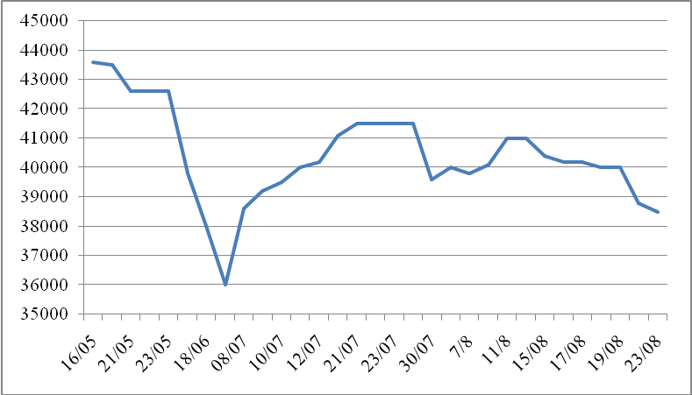
*Nguồn: CSDL AgroMonitor
Cùng xu hướng giảm giá, giá thu mua của các công ty ngày 23/08 cũng giảm mạnh 1.000 đồng/kg xuống mức giá 37.650 đồng/kg. Giá cà phê vối nhân xô loại 2 tại TP.HCM có mức 38.050 đồng/kg giảm 1.100 đồng/kg so với ngày 22/08.
Giá chào bán cà phê Robusta xuất khẩu trung bình tuần này ở mức 1922,2 – 2.002,2 USD/tấn giảm 103,6 USD/tấn so với mức giá trung bình tuần trước. Cụ thể, giá loại R2 (Scr13, 5% BB) – 1.922,2 USD/tấn, R1 (Scr16, 2% BB) – 1.972,2 USD/tấn và R1 (Scr18, 2% BB) – 2.002,2 USD/tấn.
Tham khảo giá chào bán các chủng loại cà phê xuất khẩu, USD/tấn
 | R2 (Scr13_5% BB) | R1 (Scr16_2% BB) | R1 (Scr18_2% BB)
19/08 | 1983 | 2033 | 2063
20/08 | 1946 | 1996 | 2026
21/08 | 1920 | 1970 | 2000
22/08 | 1899 | 1949 | 1979
23/08 | 1863 | 1913 | 1943
TB tuần | 1922,2 | 1972,2 | 2002,2
TB tuần trước | 2025,8 | 2075,8 | 2105,8
Thay đổi | 103,6 | 103,6 | 103,6
*Nguồn: AgroMonitor tổng hợp.
Theo xu hướng của giá cà phê thế giới, giá cà phê xuất khẩu Robusta (R2, 5% đen vỡ) giao tại cảng TP.HCM theo giá FOB ngày 23/08 giảm 36 USD/tấn, xuống mức 1.803 USD/tấn, cộng 10 USD/tấn so với giá tháng 9 trên sàn London. Như vậy, trung bình tuần này giá cà phê Robusta giao tại cảng TP.HCM là 1.860 USD/tấn theo giá FOB giảm 99 USD/tấn so với giá trung bình tuần trước.
Tương quan giữa giá cà phê Robusta, giá cà phê XK của Việt Nam và giá thu mua nội địa, USD/tấn.

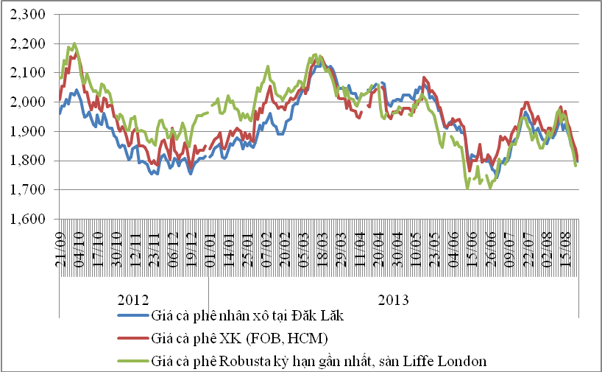
*Nguồn: AgroMonitor tổng hợp.
Xuất khẩu cà phê Việt Nam trong kỳ 1 tháng 8 năm 2013 đạt 43.132 tấn tăng 3,69% so với cùng kỳ tháng trước.
Theo số liệu Tổng cục Hải quan, xuất khẩu cà phê trong kỳ 1 tháng 08/2013 (01/08-15/08) đạt 43.132 tấn với giá trị kim ngạch 91,698 triệu USD, tăng 3,69% về lượng và tăng 4,11% về kim ngạch so với cùng kỳ tháng trước. Như vậy, tính đến ngày 15/08/2013, xuất khẩu cà phê của Việt Nam đạt 929.124 tấn và trị giá 1,992 tỷ USD giảm 20,8% về lượng và giảm 19,9% về trị giá so với cùng kỳ năm 2012.
Lượng và kim ngạch xuất khẩu cà phê của Việt Nam theo tháng từ năm 2011-2013
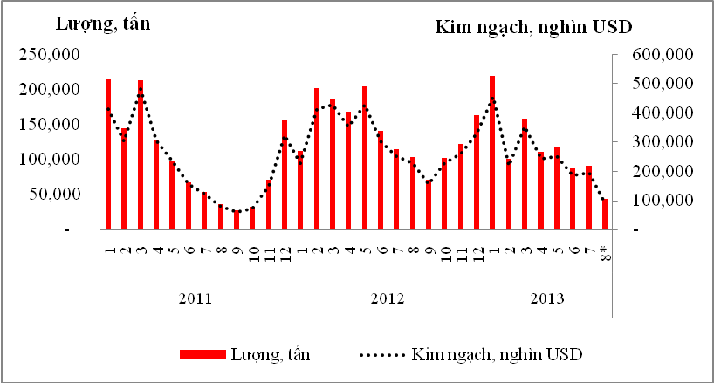
*Nguồn: AgroMonitor tổng hợp số liệu TCHQ, (*) – Số liệu tính từ 01/08-15/08/2013

Phụ lục:
Giá cà phê tại một số địa phương
Địa phương | 23/08 | Ngày 23/08 so với |  | Tuần 19/08-23/08
Địa phương | 23/08 | Ngày 22/08 | Ngày 19/08 | Tuần 19/08-23/08
Đắk Lăk | 38.100 | -700 | -1.700 | 39.980
Lâm Đồng | 37.800 | -700 | -1.500 | 38.560
Gia Lai | 38.300 | -700 | -1.700 | 39.180
Đắk Nông | 37.800 | -800 | -1.700 | 38.700

Giá cà phê Robusta tại sàn London, USD/tấn
Kỳ hạn/Ngày | 22/08 | Ngày 22/08 so với |  | Tuần 19/08-22/08
Kỳ hạn/Ngày | 22/08 | Ngày 21/08 | Ngày 19/08 | Tuần 19/08-22/08
Tháng 9/2013 | 1789 | -38,00 | -90,00 | 1838,25
Tháng 11/2013 | 1793 | -36,00 | -83,00 | 1837,00

Giá cà phê Arabica tại sàn NewYork, cent/lb
Kỳ hạn/Ngày | 22/08 | Ngày 22/08 so với |  | Tuần 12/08-15/08
Kỳ hạn/Ngày | 22/08 | Ngày 21/08 | Ngày 19/08 | Tuần 12/08-15/08
Tháng 9/2013 | 113,2 | -0,3 | -6,05 | 115,23
Tháng 12/2013 | 117,05 | -0,1 | -5,7 | 118,94

Tồn kho cà phê tại một số cảng đến ngày 22/08/2013, bao (1bao = 60kg)
Xuất xứ/Cảng | Antwerp (Bỉ) | Barcelona (Tây Ban Nha) | Hamburg/Bremen (Đức) | Houston (Mỹ) | Miami (Mỹ) | New Orleans | New York | Tổng
Brazil | 0 | 0 | 0 | 0 | 0 | 284 | 320 | 604
Burundi | 74.759 | 0 | 90.062 | 0 | 0 | 0 | 1.707 | 166.528
Colombia | 6 | 0 | 0 | 0 | 0 | 0 | 6.348 | 6.354
Costa Rica | 2.200 | 0 | 0 | 0 | 0 | 0 | 1.205 | 3.405
El Salvador | 32.317 | 0 | 5.025 | 0 | 250 | 250 | 12.595 | 50.437
Guatemala | 56.974 | 0 | 7.905 | 775 | 0 | 0 | 8.733 | 74.387
Honduras | 536.874 | 550 | 43.933 | 53.556 | 30.984 | 5.332 | 125.400 | 796.629
India | 67.070 | 0 | 53.030 | 0 | 0 | 0 | 1.600 | 121.700
Mexico | 364.960 | 0 | 11.017 | 129.811 | 0 | 2.000 | 162.400 | 670.188
Nicaragua | 169.049 | 0 | 500 | 0 | 0 | 0 | 6.120 | 175.669
Papua New Guinea | 0 | 0 | 0 | 0 | 0 | 0 | 317 | 317
Peru | 395.710 | 0 | 97.294 | 18.300 | 0 | 50 | 87.507 | 598.861
Rwanda | 59.412 | 0 | 15.456 | 0 | 0 | 0 | 300 | 75.168
Tanzania | 1.457 | 0 | 3.198 | 0 | 0 | 0 | 0 | 4.655
Uganda | 18.239 | 330 | 27.940 | 0 | 0 | 0 | 2.170 | 48.679
Tổng | 1.779.027 | 880 | 355.360 | 202.442 | 31.234 | 7.916 | 416.722 | 2.793.581
*Nguồn: AgroMonitor tổng hợp từ ICE

Top 10 thị trường xuất khẩu tháng 7 theo lượng và tỷ trọng
Thị trường | Lượng, tấn | Tỷ trọng (%)
Đức | 12.310 | 13,57%
Hoa kỳ | 8.761 | 9,66%
Nhật Bản | 7.626 | 8,41%
Tây Ban Nha | 7.592 | 8,37%
Italy | 5.819 | 6,42%
Pháp | 3.780 | 4,17%
Nga | 3.321 | 3,66%
Anh | 3.050 | 3,36%
Trung Quốc | 3.716 | 4,10%
Algeria | 2.739 | 3,02%
Khác | 31.987 | 35,27%
Tổng | 90.701 | 100,00%
*Nguồn: AgroMonitor tính dựa trên số liệu TCHQ

Top 10 thị trường xuất khẩu tháng 7 theo kim ngạch và tỷ trọng
Thị trường | Kim ngạch, USD | Tỷ trọng (%)
Đức | 25.034.968 | 12,90%
Hoa kỳ | 19.804.000 | 10,20%
Nhật Bản | 16.137.108 | 8,31%
Tây Ban Nha | 15.095.058 | 7,78%
Italy | 11.926.660 | 6,14%
Pháp | 7.507.305 | 3,87%
Nga | 8.354.247 | 4,30%
Anh | 6.483.492 | 3,34%
Trung Quốc | 8.780.087 | 4,52%
Algeria | 5.649.805 | 2,91%
Khác | 69.344.351 | 35,72%
Tổng | 194.117.081 | 100,00%
*Nguồn: AgroMonitor tính dựa trên số liệu TCHQ

Top 10 thị trường xuất khẩu tháng 6 theo lượng và tỷ trọng
Thị trường | Lượng, tấn | Tỷ trọng (%)
Đức | 10.110 | 12,75%
Hoa Kỳ | 9.410 | 11,87%
Nhật Bản | 7.085 | 8,93%
Tây Ban Nha | 5.836 | 7,36%
Italy | 5.542 | 6,99%
Anh | 3.836 | 4,84%
Bỉ | 3.803 | 4,80%
Trung Quốc | 3.474 | 4,38%
Mexico | 3.149 | 3,97%
Philippines | 2.045 | 2,58%
Khác | 25.010 | 31,54%
Tổng | 179.299 | 100,00%
*Nguồn: AgroMonitor tính dựa trên số liệu TCHQ

Top 10 thị trường xuất khẩu tháng 6 theo kim ngạch và tỷ trọng
Thị trường | Kim ngạch, USD | Tỷ trọng (%)
Đức | 20.527.366 | 12,80%
Hoa Kỳ | 19.388.030 | 12,09%
Nhật Bản | 14.291.116 | 8,91%
Tây Ban Nha | 11.691.608 | 7,29%
Italy | 11.026.261 | 6,88%
Anh | 8.237.047 | 5,14%
Bỉ | 7.921.520 | 4,94%
Trung Quốc | 6.510.951 | 4,06%
Mexico | 6.029.234 | 3,76%
Nga | 4.100.314 | 2,56%
Khác | 50.640.156 | 31,58%
Tổng | 160.363.602 | 100,00%
*Nguồn: AgroMonitor tính dựa trên số liệu TCHQ

Top 10 doanh nghiệp xuất khẩu tháng 6 theo kim ngạch và tỷ trọng
Doanh nghiệp | Kim ngạch, USD | Tỷ trọng
TCT CP Tập Đoàn Intimex | 24.537.928 | 14,25%
TCT TNHH Thương Phẩm ATLANTIC Việt Nam | 11.675.248 | 6,78%
TCT TNHH TCT Tín Nghĩa | 9.901.816 | 5,75%
TCT TNHH MTV XNK 2/9 Đắk Lắk | 9.327.357 | 5,42%
CT TNHH SW Commodities ( Việt Nam) | 7.641.718 | 4,44%
TCT TNHH NEUMANN GRUPPE Việt Nam | 6.514.902 | 3,78%
TCT CP ĐTK | 6.280.797 | 3,65%
TCT CP Intimex Mỹ Phước | 5.783.686 | 3,36%
TCT TNHH OLAM Việt Nam | 5.278.304 | 3,06%
TCT TNHH Armajaro Việt Nam | 5.276.555 | 3,06%
Khác | 80.029.441 | 46,46%
Tổng | 172.247.754 | 100,00%
*Nguồn: AgroMonitor tính dựa trên số liệu TCHQ

Top 10 doanh nghiệp xuất khẩu tháng 5 theo kim ngạch và tỷ trọng
Doanh nghiệp | Kim ngạch, USD | Tỷ trọng
CT CP Tập Đoàn INTIMEX | 33.856.857 | 14,50%
CT TNHH MTV XNK 2/9 Đắk Lắk | 18.310.859 | 7,84%
CT TNHH Thương Phẩm ATLANTIC Việt Nam | 14.031.089 | 6,01%
CT CP INTIMEX Mỹ Phước | 9.883.385 | 4,23%
CT TNHH TCT Tín Nghĩa | 9.879.932 | 4,23%
CT TNHH Anh Minh | 8.883.705 | 3,80%
CT TNHH OLAM Việt Nam | 8.859.624 | 3,79%
CT TNHH Armajaro Việt Nam | 8.396.895 | 3,60%
CT TNHH SW Commodities ( Việt Nam) | 6.624.924 | 2,84%
CT TNHH DAKMAN Việt Nam | 6.053.646 | 2,59%
Khác | 108.749.993 | 46,57%
Tổng | 233.530.909 | 100,00%
*Nguồn: AgroMonitor tính dựa trên số liệu TCHQ

